ВЫРУЧКА МАЛЫХ И СРЕДНИХ ПРЕДПРИЯТИЙ
ОТ РЕАЛИЗАЦИИ ТОВАРОВ (РАБОТ, УСЛУГ)
(тысяч рублей)
 | Пермский край |  | Александровский МО
Выручка от реализации товаров (работ, услуг) (без НДС, акцизов и других аналогичных обязательных платежей) – всего |  | 866 011 922,7 | 1 105 656,0
в том числе по категориям:
средние предприятия | 125 905 125,0 |  | …
малые предприятия | 740 106 797,7 |  | 697 255,0
из них микропредприятия | 383 230 796,0 |  | 379 668,7

ВЫРУЧКА МАЛЫХ¹⁾ ПРЕДПРИЯТИЙ ОТ РЕАЛИЗАЦИИ ТОВАРОВ (РАБОТ, УСЛУГ)
ПО ВИДАМ ЭКОНОМИЧЕСКОЙ ДЕЯТЕЛЬНОСТИ
(тысяч рублей)
 | Пермский край |  | Александровский МО
 | Всего | из них  микро-предприятия | Всего | из них  микро-предприятия
Всего | 740 106 797,7 | 383 230 796,0 | 697 255,0 | 379 668,7
в том числе:
сельское, лесное хозяйство, охота, рыболовство и рыбоводство | 10 196 455,5 | 4 131 827,1 | … | …
добыча полезных ископаемых | 5 881 883,7 | 3 579 830,2 | - | -
обрабатывающие производства | 88 845 738,6 | 36 532 682,6 | 110 820,5 | 50 853,5
обеспечение электрической энергией, газом и паром; кондиционирование воздуха | 5 640 810,9 | 2 532 998,8 | … | …
водоснабжение; водоотведение, организация сбора и утилизации отходов, деятельность по ликвидации загрязнений | 9 769 670,3 | 5 090 049,3 | … | -
строительство | 105 772 953,4 | 58 430 797,5 | 53 503,4 | 53 503,4
торговля оптовая и розничная; ремонт автотранспортных средств и мотоциклов | 355 150 322,0 | 177 952 856,7 | 122 256,0 | 113 824
транспортировка и хранение | 41 206 788,1 | 23 046 637,5 | 93 953,6 | 28 392,6
деятельность гостиниц и предприятий общественного питания | 10 816 458,0 | 5 835 808,9 | 22 402,7 | …
деятельность в области информации и связи | 14 858 125,1 | 9 171 763,3 | - | -
деятельность финансовая и страховая | 5 902 444,9 | 2 990 054,1 | - | -
деятельность по операциям с недвижимым имуществом | 30 182 840,2 | 19 643 441,1 | 73 814,0 | 38 247
деятельность профессиональная, научная и техническая | 26 259 768,2 | 16 282 305,6 | … | …
деятельность административная и сопутствующие дополнительные услуги | 14 546 468,7 | 8 383 315,6 | 2 739,5 | 2 739,5
образование | 377 962,3 | 377 962,3 | - | -
деятельность в области здравоохранения и социальных услуг | 10 091 351,4 | 6 590 798,5 | 21 866,2 | 21 866,2
деятельность в области культуры, спорта, организации досуга и развлечений | 1 451 654,4 | 1 056 485,4 | - | -
предоставление прочих видов услуг | 3 153 482,0 | 1 599 561,5 | … | …
- Включая микропредприятия

УДЕЛЬНЫЙ ВЕС ВЫРУЧКИ ОТ РЕАЛИЗАЦИИ ТОВАРОВ (РАБОТ, УСЛУГ)
МАЛЫХ¹⁾ ПРЕДПРИЯТИЙ В АЛЕКСАНДРОВСКОМ МО
ПО ВИДАМ ЭКОНОМИЧЕСКОЙ ДЕЯТЕЛЬНОСТИ
(в процентах к итогу)

УДЕЛЬНЫЙ ВЕС ВЫРУЧКИ ОТ РЕАЛИЗАЦИИ ТОВАРОВ (РАБОТ, УСЛУГ)
МИКРОПРЕДПРИЯТИЙ В АЛЕКСАНДРОВСКОМ МО
ПО ВИДАМ ЭКОНОМИЧЕСКОЙ ДЕЯТЕЛЬНОСТИ
(в процентах к итогу)

СРЕДНЯЯ ВЫРУЧКА ИЗ РАСЧЕТА НА ОДНО ДЕЙСТВУЮЩЕЕ МАЛОЕ ПРЕДПРИЯТИЕ
(тысяч рублей)
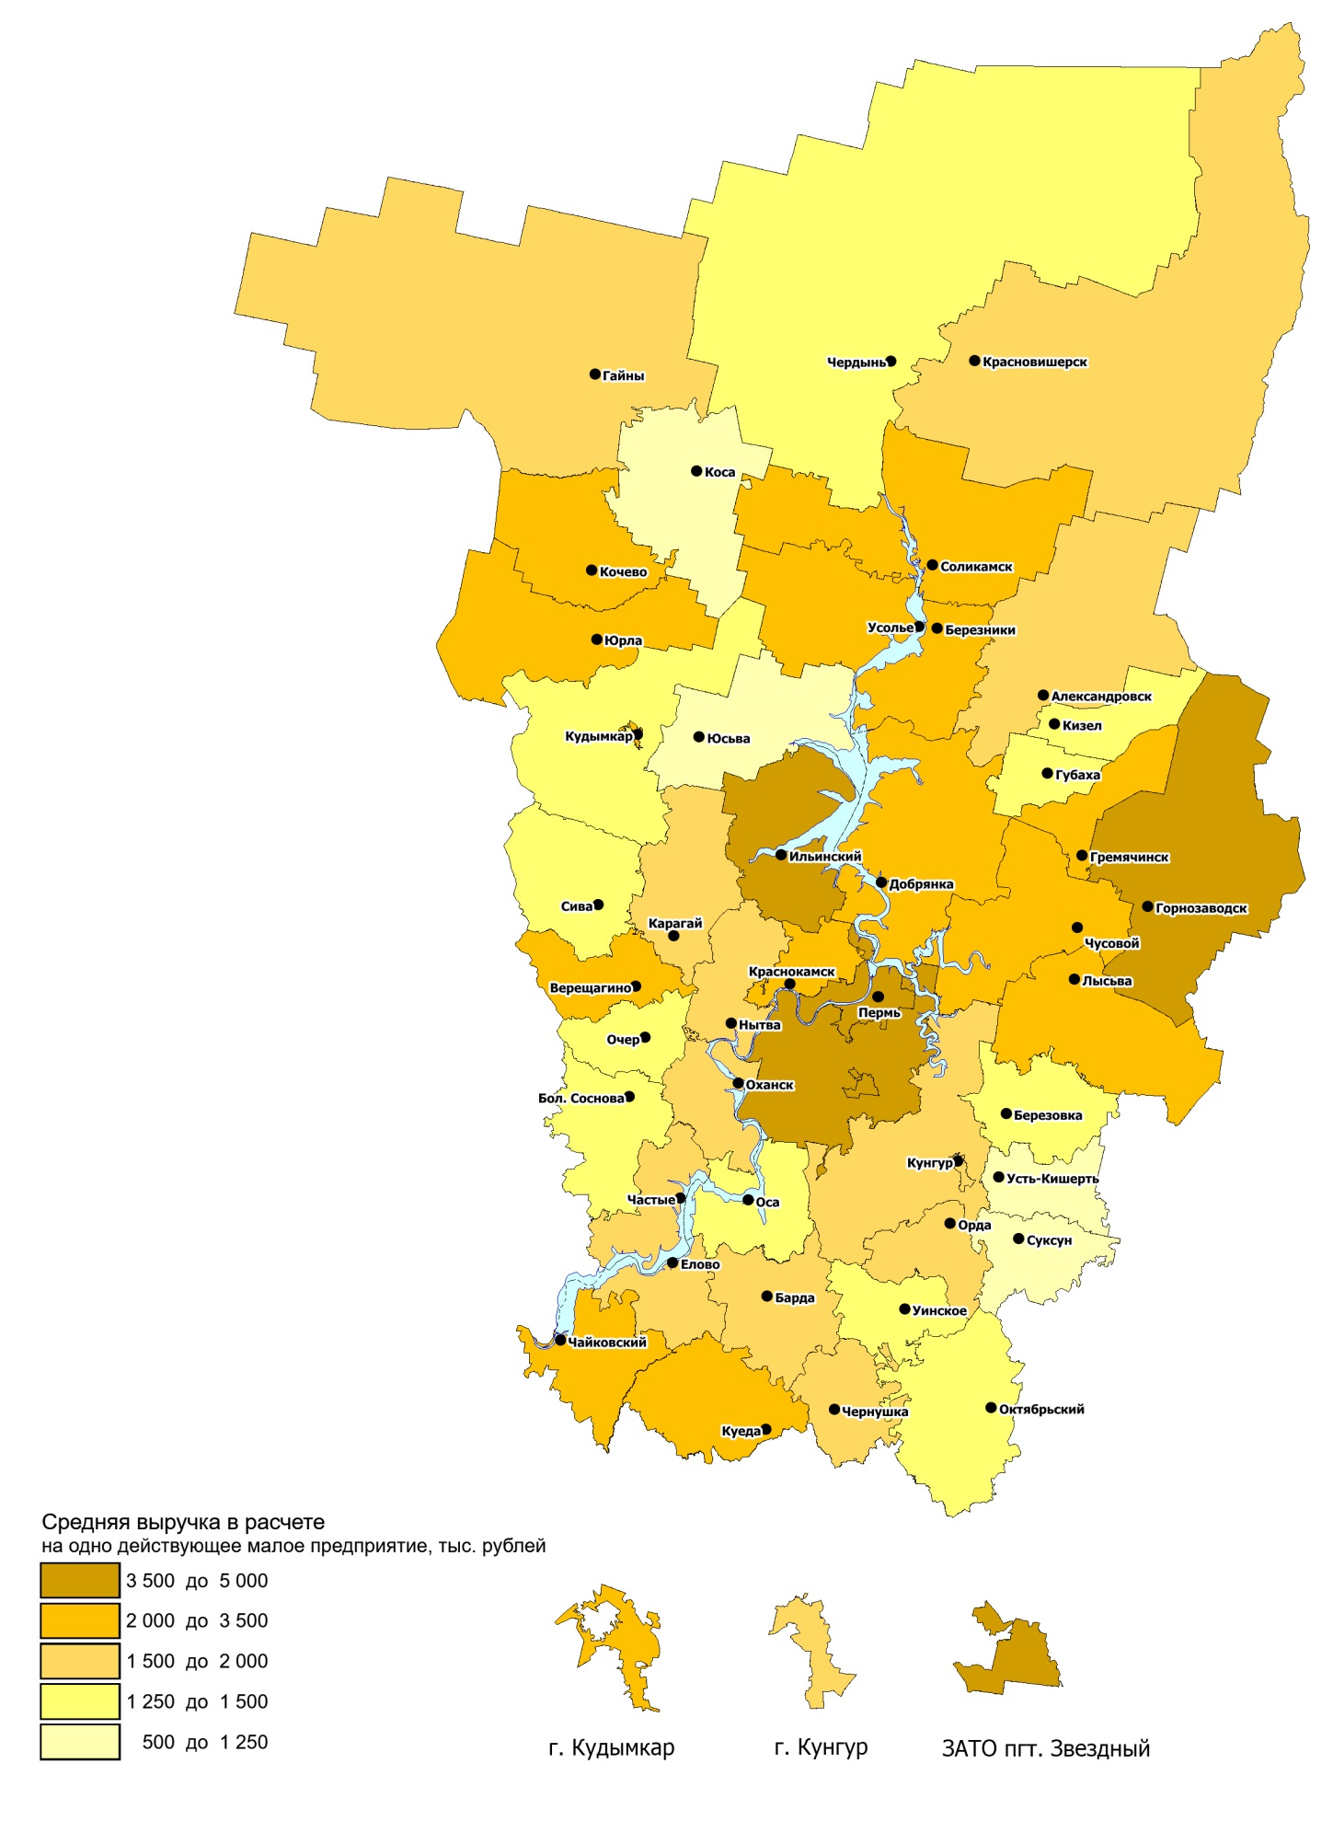

ВЫРУЧКА ОТ РЕАЛИЗАЦИИ ТОВАРОВ (РАБОТ, УСЛУГ) ИНДИВИДУАЛЬНЫХ ПРЕДПРИНИМАТЕЛЕЙ ПО ВИДАМ ЭКОНОМИЧЕСКОЙ ДЕЯТЕЛЬНОСТИ
(тысяч рублей)
 | Пермский край | Александровский МО
Всего | 290 597 996,3 | 1 172 148,5
в том числе:
сельское, лесное хозяйство, охота, рыболовство и рыбоводство | 4 709 686,3 | 16 675,2
добыча полезных ископаемых | 180 013,8 | -
обрабатывающие производства | 18 958 641,0 | 62 240,2
обеспечение электрической энергией, газом и паром; кондиционирование воздуха | 62 925,4 | -
водоснабжение; водоотведение, организация сбора и утилизации отходов, деятельность по ликвидации загрязнений | 1 149 213,5 | -
строительство | 20 332 698,8 | 99 055,2
торговля оптовая и розничная; ремонт автотранспортных средств и мотоциклов | 157 761 634,7 | 598 477,6
транспортировка и хранение | 19 959 448,0 | 204725,1
деятельность гостиниц и предприятий общественного питания | 12 855 729,5 | 17537,6
деятельность в области информации и связи | 4 602 995,5 | 3383,0
деятельность финансовая и страховая | 2 111 998,1 | -
деятельность по операциям с недвижимым имуществом | 25 227 007,9 | 110 905,7
деятельность профессиональная, научная и техническая | 9 439 505,9 | 29 934,2
деятельность административная и сопутствующие дополнительные услуги | 6 892 184,3 | 12 964,8
образование | 745 960,0 | 2 554,3
деятельность в области здравоохранения и социальных услуг | 442 109,7 | …
деятельность в области культуры, спорта, организации досуга и развлечений | 1 230 437,6 | 1 860,5
предоставление прочих видов услуг | 3 935 679,3 | 11 781,1

